**CBL RỐI LOẠN PHÁT TRIỂN VÀ HÀNH VI – ANH NGHĨA [3.4]**

*Học off nên chụp chủ yếu mí slide khác thui nhak*

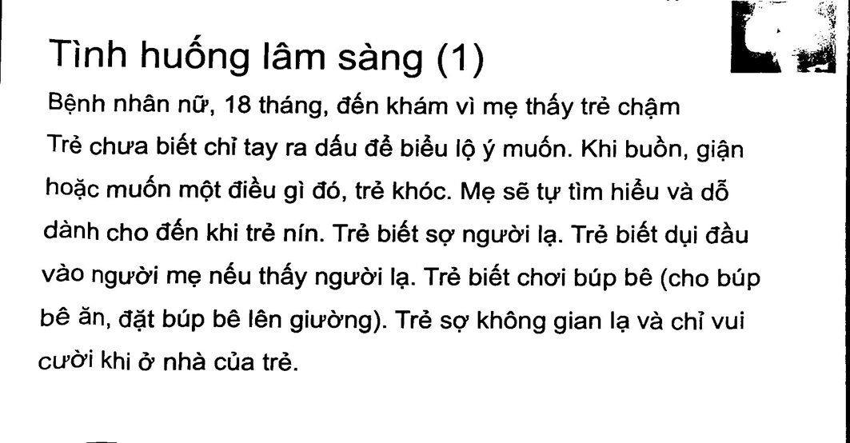

Red flag: Bé 18 tháng chưa biết chỉ tay vào vật mà trẻ muốn.

Bất thường lĩnh vực giao tiếp.

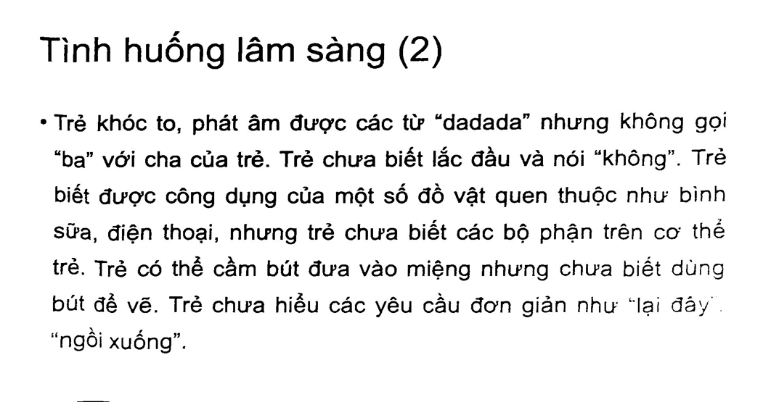

Bất thường: không gọi “ba” với cha của trẻ, chưa hiểu các yêu cầu đơn giản, chưa biết cầm bút, chưa biết các bộ phận trên cơ thể

Bất thường về nhận thức (IQ), ngôn ngữ

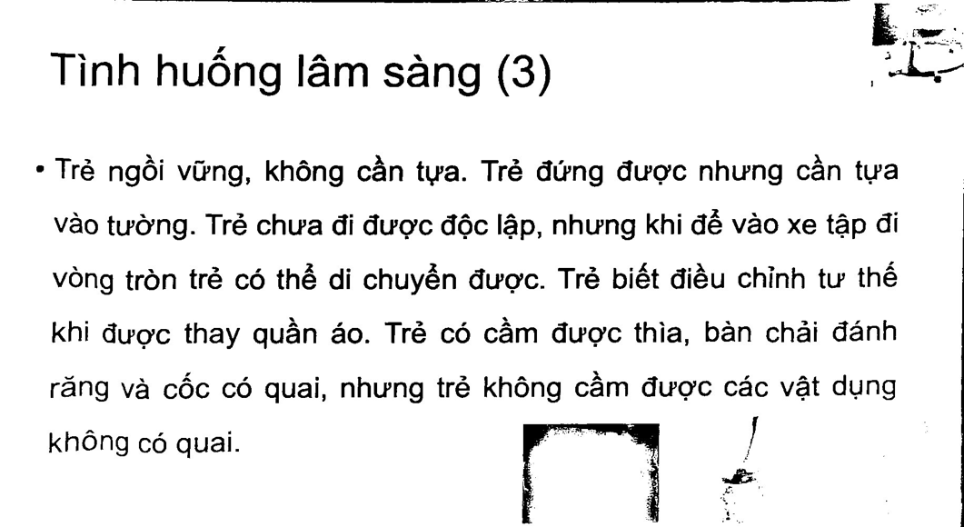

Bất thường: trẻ đứng được nhưng cần tựa, chưa đi được độc lập, không cầm được các vật dụng không có quai

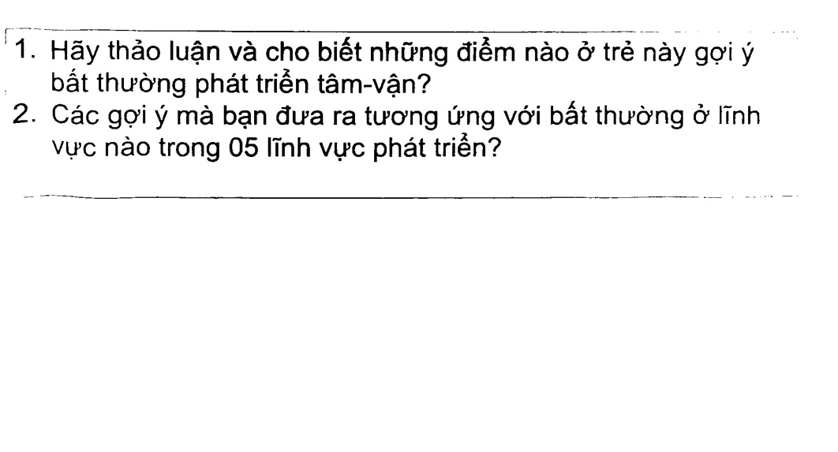

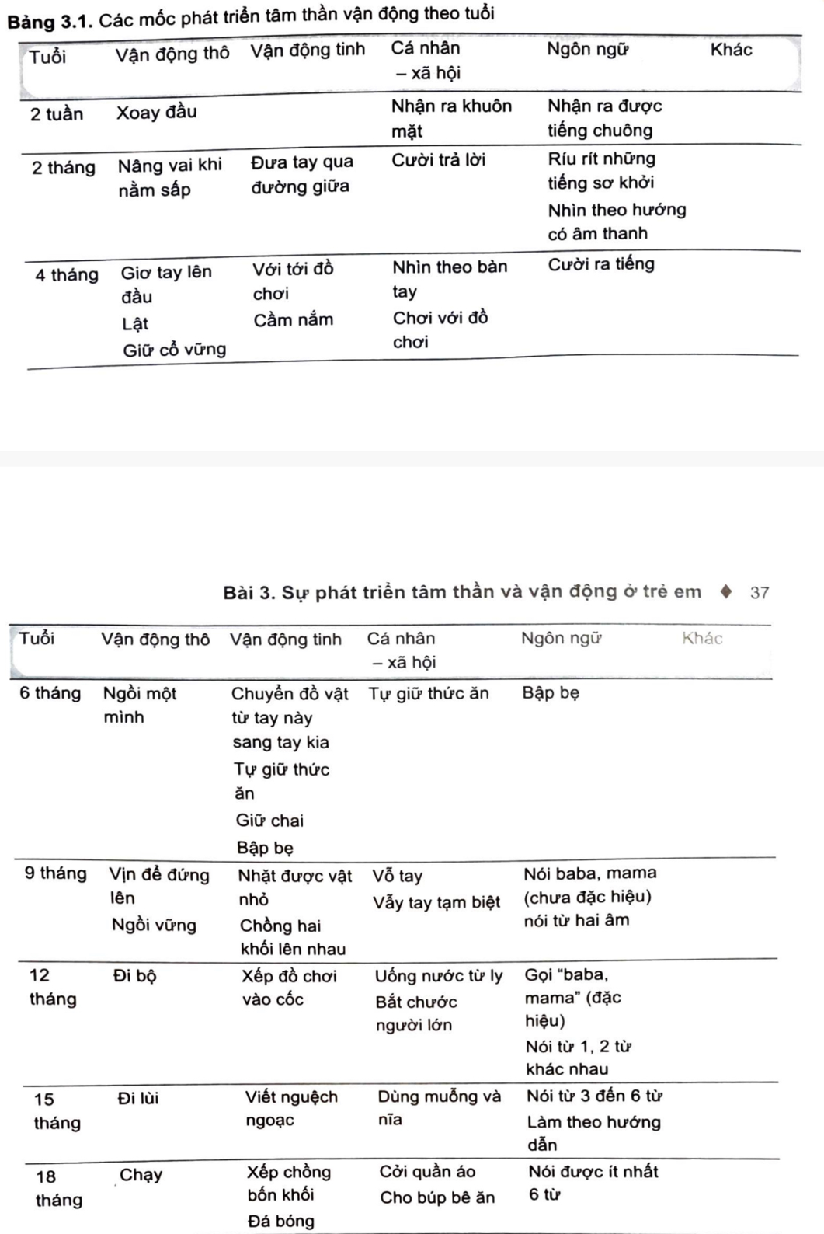



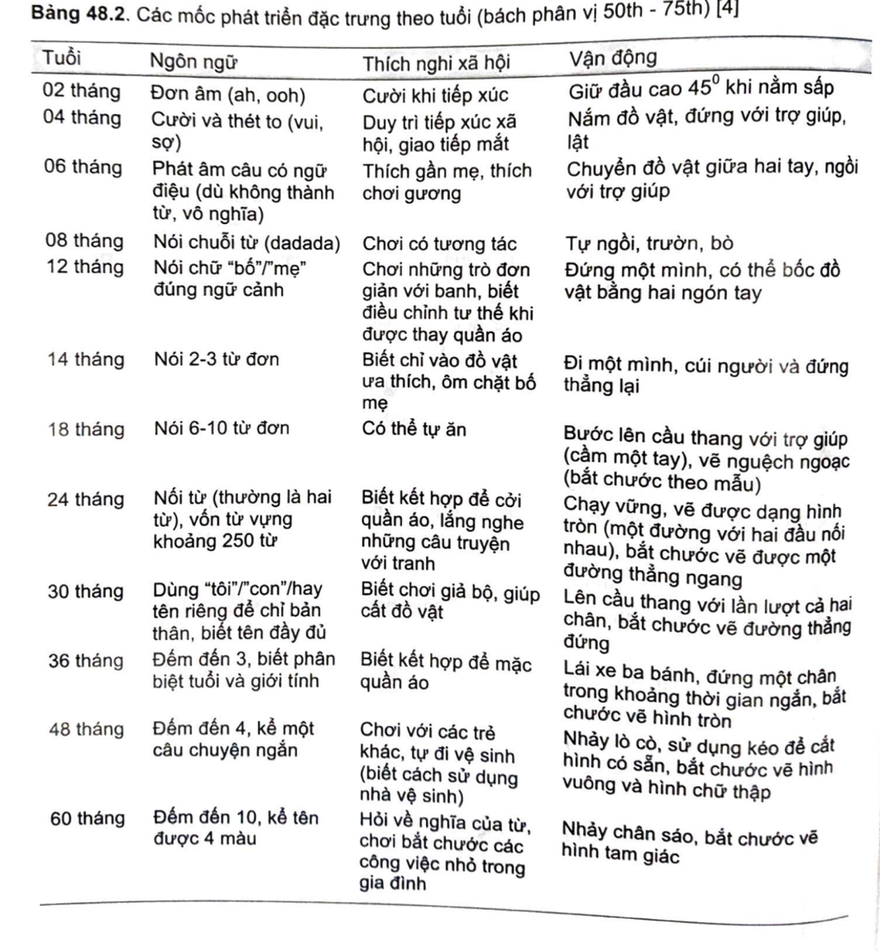



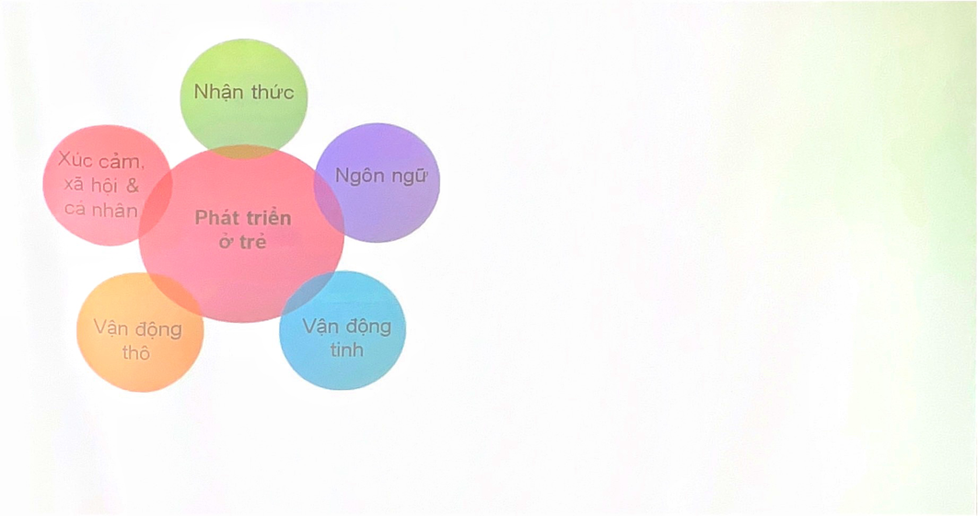

Ngôn ngữ - có tài liệu ghi là giao tiếp: gồm ngôn ngữ tiếp nhận và ngôn ngữ diễn đạt, ngôn ngữ bằng lời và ngôn ngữ không lời (vd bé vẽ bức tranh thì bức tranh đó cũng là ngôn ngữ luôn).

Vận động tinh (sử dụng cơ nhỏ - vd cơ ngón tay) và vận động thô (sử dụng cơ lớn – vd lật, bò, đi, chạy)

Nhận thức – trí thông minh, cách xử lý tình huống.

Xúc cảm, xã hội & cá nhân: vd tới tuổi thì biết thay đồ, đánh răng… nếu trẻ chậm lĩnh vực này thì phải đánh giá lại môi trường, vd không có người dạy thì bé không biết làm.

Có những tài liệu chỉ ghi 4 lĩnh vực là do gộp lại: vd vận động thô + vận động tinh, vận động tinh + nhận thức (vd chơi xếp gỗ)

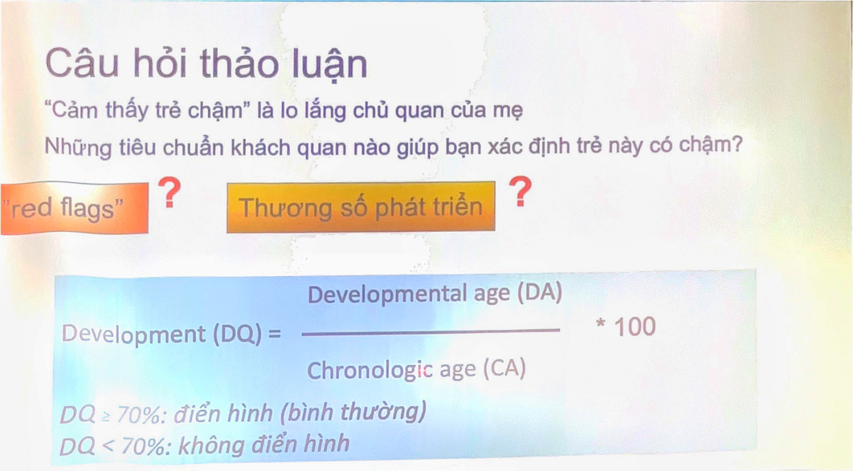

Tính DQ phải hiệu chỉnh tuổi thật nếu sinh non.

Vd nếu bé sinh 37 tuần – đủ tháng: không cần hiệu chỉnh. Bé sinh 32 tuần thì phải hiệu chỉnh về 40 tuần, tức là tuổi thật của bé = tuổi hiện tại trừ đi 2 tháng (8w).

**DQ = 8/18**

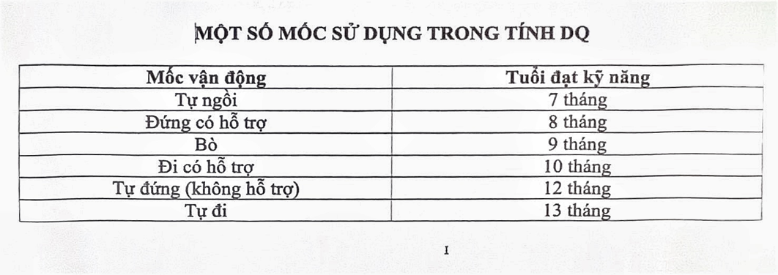

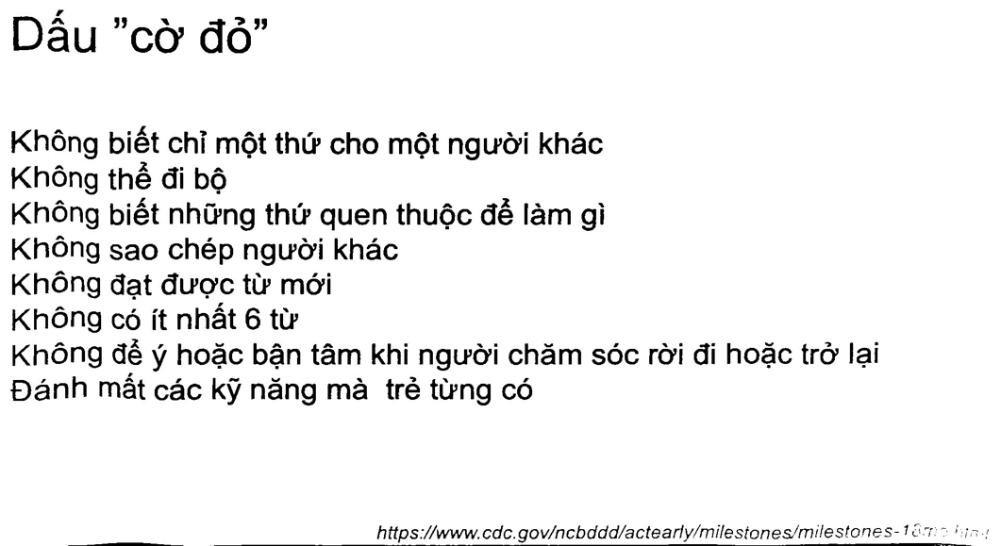

Tra trên app CDC Milestones

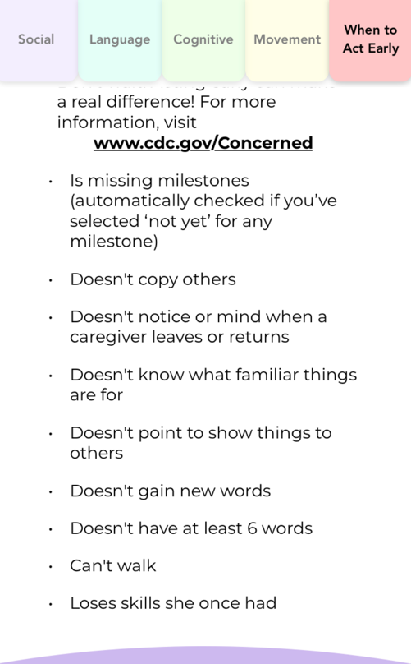

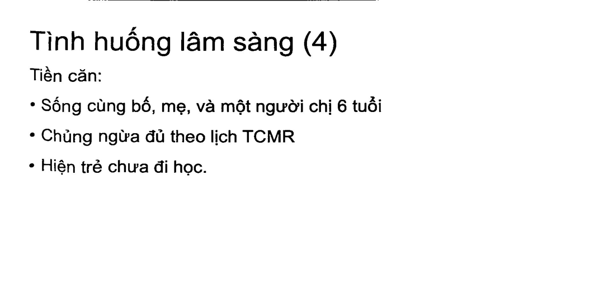

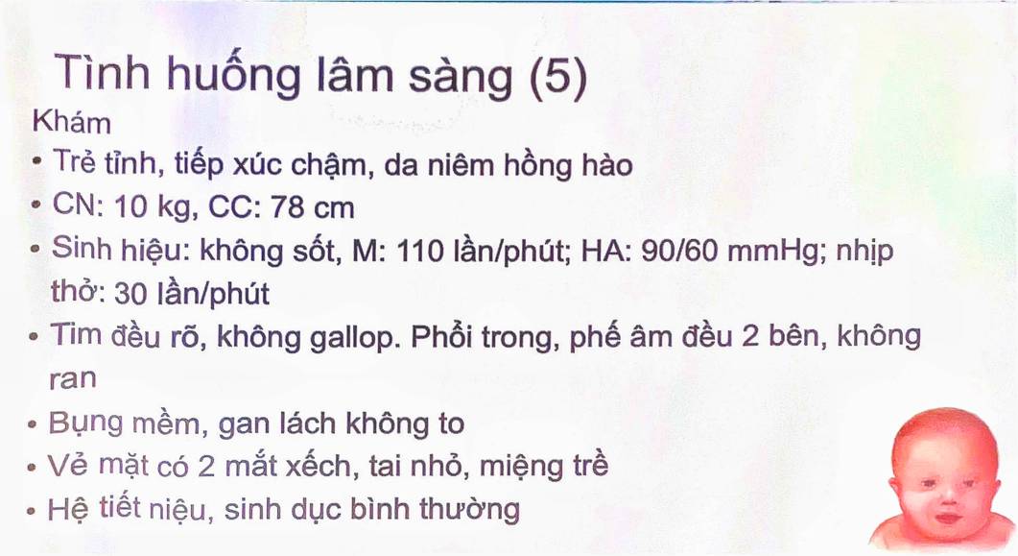

Lưu đồ 48.1 trong sách: nếu tiếp cận theo nhánh *có* không ra thì chuyển tiếp qua nhánh *không* thôi vì y khoa hong phải là toán học

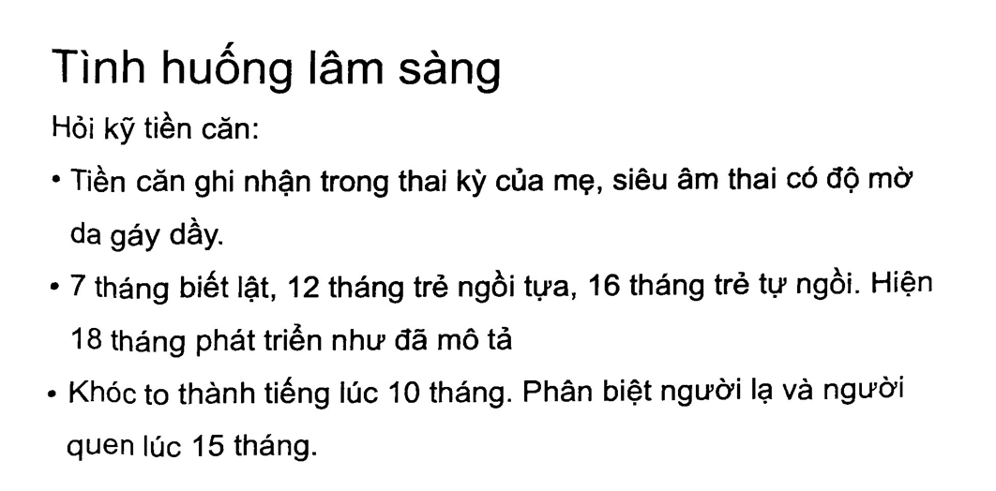Anh nói phân biệt được lạ quen là khoảng 12 tháng.

Xn cần làm trên bn này: xn di truyền

Kết quả: trisomy 21

Hai lần đánh giá liên tục mà vào vùng xám thì gởi khám chuyên khoa